TOMBOLA

ISTRUZIONI DI INSTALLAZIONE
Nella cartella Tombola seguire le indicazioni poste nelle 'istruzioni':

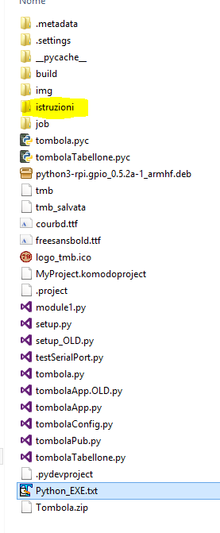

Messaggi Pubblicitari
Dalla 'tombola' è possibile passare in modalità 'pubblicità' per visualizzare file in formato bitmap di (JPG, BMP, PNG ecc...).
E' possibile anche caricare dei file in formato pdf, ma questi saranno poi convertiti in JPG per essere elaborati poi dal programma.
I nomi dei file sono liberi.
Il tempo di visualizzazione di un file è di circa 5 secondi se si vuole una durata diversa è sufficiente iniziare il nome del file con un numero, ad esempio il file miafoto.jpg posso chiamarlo 15miafoto.jpg se voglio che l'immagine sia visualizzata per un periodo di 15 secondi.

i batch per elaborare le immagini si trovano nella cartella: JOB :
- mount della chiavetta e copia dei file dalla cartella “xtombola”;
- conversione dei file pdf in jpg
- copia dei file nella cartella “pubblica” del programma

CODICI ASCI DA SERIALE (RS232)

tasto | codice
KTASTO_NUOVO_GIOCO | 99
KTASTO_EXIT | 199
KTASTO_PAUSA | 100
KTASTO_QUATERNA | 94
KTASTO_CINQUINA | 95
KTASTO_DECINA | 96
KTASTO_TOMBOLA | 97
KTASTO_IMG | 200

DA TASTIERA
La tombola funziona anche con la tastiera per fare i numeri minori di 10 occorre pigiare anche lo zero.
Se si pigia [INVIO] il numeri sono estratti casualmente.
E' possibile con il tasto [Backspace] cancellare i numeri usciti partendo dall'ultimo estratto.

